WOJSKOWA AKADEMIA TECHNICZNA
im. Jarosława Dąbrowskiego
WYDZIAŁ CYBERNETYKI
INSTYTUT INŻYNIERII SYSTEMÓW

SPRAWOZDANIE
z przedmiotu Hurtownie Danych
WERSJA 3.0

GRUPA WCY23IJ2S1
PODGRUPA 3

Autorzy: | Prowadzący:
Krystian FEDOROWICZ  Martyna FITA  Borys FRĄCZEK | dr inż. Stefan ROZMUS

Warszawa 2025/2026

Metryka dokumentu
Nazwa dokumentu | Sprawozdanie z przedmiotu hurtownie danych
Opis dokumentu | Sprawozdanie przedstawia przebieg, rezultaty oraz wnioski z realizacji laboratorium dotyczącego projektowania, budowy i analizowania hurtowni danych.
Autorzy | Martyna Fita, Borys Frączek, Krystian Fedorowicz
Nazwa pliku | HD-LAB-WCY23IJ2S1_3_v3.0.docx | Liczba stron | 21

Historia zmian dokumentu
Wersja | Data wydania | Opis | Akcja (*) | Rozdziały (**) | Autorzy (***) | Data kontroli
0.1 | 2025-11-29 | Utworzenie dokumentu | N | W | MF, KF, BF | 2025-12-03
0.2 | 2025-12-01 | Korekta dokumentu | W,Z | W | MF, KF, BF | 2025-12-03
1.0 | 2025-12-11 | Korekta dokumentu | Z | W | MF | 2025-12-11
1.0 | 2025-12-11 | Kontrola jakości dokumentu | We | W | Stefan Rozmus | 2025-12-14
1.1 | 2025-12-15 | Korekta dokumentu | N | W | MF, KF, BF | 2026-12-31
1.2 | 2026-01-05 | Korekta dokumentu | N, Z | 6 | MF, KF, BF | 2026-01-06
2.0 | 2026-01-06 | Korekta dokumentu | N | 6 | MF | 2025-01-06
2.0 | 2026-01-06 | Kontrola jakości dokumentu | We | W | Stefan Rozmus | 2026-01-07
2.1 | 2026-01-11 | Korekta dokumentu | Z | W | MF, KF, BF | 2026-01-11
2.2 | 2026-01-12 | Korekta dokumentu | W | 7,8 | MF, KF, BF | 2026-01-16
3.0 | 2026-01-16 | Korekta dokumentu | W | 9 | MF | 2026-01-17

(*) Akcje: W = Wstaw, Z = Zamień, We = Weryfikuj, N = Nowy

(**) Rozdziały: W = Wszystkie

(***) Autorzy: patrz metryka dokumentu

Spis treści
1. Opis dokumentu 5
1.1. Cel dokumentu 5
1.2. Wymagana wiedza 5
1.3. Dokumenty powiązane 5
1.4. Wykaz skrótów i oznaczeń 5
2. Opis źródeł danych 6
3. Wstępna lista raportów 6
4. Model punktowy 8
5. Model logiczny bazy danych dla hurtowni danych 10
6. Projekt procesu ETL 11
7. Opis kostki wielowymiarowej 16
8. Prezentacja raportów 18
9. Wnioski końcowe 20

Spis tabel
Tabela 1. Dokumenty powiązane 5
Tabela 2. Model punktowy hurtowni danych - część opisowa 8

Spis rysunków
Rysunek 1. Diagram bazy Northwind 6
Rysunek 2. Model punktowy - część graficzna 8
Rysunek 3. Model logiczny bazy danych dla hurtowni danych. 10
Rysunek 4. Control Flow zasilenia wymiarów hurtowni danych 11
Rysunek 5. Control Flow zasilenia tabeli faktów hurtowni 11
Rysunek 6. Data Flow tabeli Pracownik 11
Rysunek 7. Mapowanie kolumn tabeli Pracownik 12
Rysunek 8. Data Flow tabeli Klient 12
Rysunek 9. Mapowanie kolumn tabeli Klient 13
Rysunek 10. Data Flow tabeli Produkt 13
Rysunek 11. Mapowanie kolumn tabeli Produkt 14
Rysunek 12. Data Flow tabeli Sprzedaż 15
Rysunek 13. Derived Column w tabeli Sprzedaż 15
Rysunek 14. Mapowanie kolumn tabeli Sprzedaż 16
Rysunek 15. Zapytanie generujące klucz główny w tabeli Sprzedaż 16
Rysunek 16. Widok źródła danych kostki 17
Rysunek 17. Wymiary kostki 17
Rysunek 18. Atrybut wymiaru klienci 17
Rysunek 19. Relacje atrybutów wymiaru produkt 17
Rysunek 20. Relacje atrybutów wymiaru Pracownik 18
Rysunek 21. Relacje atrybutów wymiaru Czas 18
Rysunek 22. Zapytanie ad hoc wyświetlające pracowników zatrudnionych między 1992-04-01 a 1992-08-14 18
Rysunek 23. Raport przedstawiający zależność liczby sprzedanych produktów od stażu 18
Rysunek 24. Raport przedstawiający liczbę sprzedanych produktów dla poszczególnych dostawców 19
Rysunek 25. Raport przedstawiający sezonowość produktów różnych kategorii 19
Rysunek 26. Raport przedstawiający liczbę unikalnych i powracających klientów w poszczególnych kwartałach wybranego roku 20

Opis dokumentu

Cel dokumentu
Celem dokumentu jest kompleksowe przedstawienie realizacji projektu z zakresu hurtowni danych, obejmującego projektowanie architektury systemu, implementację struktur danych oraz przygotowanie rozwiązań analitycznych. Sprawozdanie prezentuje zastosowane metody i narzędzia, opis poszczególnych etapów prac oraz uzyskane rezultaty, umożliwiające ocenę poprawności zaprojektowanych rozwiązań i skuteczności ich wykorzystania w procesie analizy danych. Dokument służy także potwierdzeniu zdobycia umiejętności praktycznych związanych z tworzeniem i eksploatacją hurtowni danych.

Wymagana wiedza
Dokument jest adresowany do osób posiadających podstawową wiedzę z zakresu baz danych i hurtowni danych. Czytelnik powinien rozumieć zasady modelowania danych, relacyjne struktury baz danych, język SQL oraz podstawowe pojęcia związane z analizą danych i procesami ETL. Dodatkowo przydatna jest znajomość analizy biznesowej oraz umiejętność interpretacji danych w kontekście procesów takich jak sprzedaż, logistyka lub finanse, co pozwala w pełni ocenić projektowane rozwiązania i wyniki analiz przedstawione w dokumencie.

Dokumenty powiązane
Dokumenty powiązane przedstawiono w poniższej tabeli (Tabela 1).

Tabela 1. Dokumenty powiązane
Nr | Nazwa | Wykaz wykorzystanych części dokumentu | Wersja | Data wydania
 | „Opis bazy Northwind.docx” | Cały dokument | n/d | 2021-04-12
 | „Model punktowy-arkusz pom.docx” | Cały dokument | n/d | 2021-04-12

Wykaz skrótów i oznaczeń
Skróty pojawiające się w dokumencie wypisano poniżej:
- ETL (ang. Extract, Transform, Load) – proces pobierania, przekształcania i ładowania danych do hurtowni.
- SQL (ang. Structured Query Language) – język zapytań do baz danych.
- FK (ang. Foreign Key) – klucz obcy.
- PK (ang. Primary Key) – klucz główny.

Opis źródeł danych

Źródłem danych dla hurtowni jest podstawowe źródło danych – baza danych Northwind. Przechowuje ona dane na temat sprzedaży produktów w pewnym systemie. Uwzględnia ona między innymi klientów, pracowników, produkty, przewoźników i dostawców. Jej dokładny opis znajduje się w dokumencie D1. Poniżej umieszczono model tej bazy, a na czerwono zaznaczono tabele, z których dane będzie czerpać nasza hurtownia.

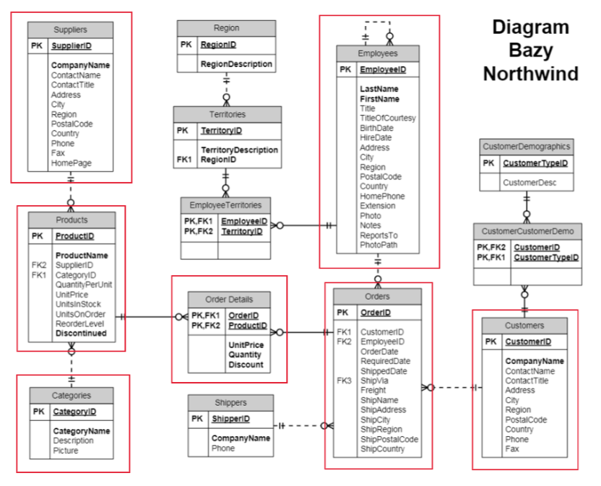
Rysunek 1. Diagram bazy Northwind

Wstępna lista raportów

Problem:
Należy zdecydować, czy inwestować w rozwój nowych pracowników, czy w awanse i premie dla obecnych.

Zapytania analityczne:

Jak sprzedaż kształtuje się w zależności od stażu pracowników?

Czy nowi pracownicy osiągają podobne wyniki jak doświadczeni?

Raport(-y):
Sprzedaż od stażu w danym roku – analiza przydatności inwestycji w nowych pracowników versus nagradzanie obecnych.

Problem:
Konieczność optymalizacji współpracy z dostawcami w celu zwiększenia sprzedaży i satysfakcji klientów.

Zapytania analityczne:

Od których dostawców najczęściej zamawiane są produkty?

Którzy dostawcy mają najmniej popularne produkty?

Raport(-y):

Liczba sprzedanych produktów według dostawcy – identyfikacja najlepiej i najsłabiej sprzedających się produktów od danych dostawców.

Problem:
Zrozumienie sezonowości sprzedaży w poszczególnych kategoriach produktów w celu lepszego planowania produkcji i promocji.

Zapytania analityczne:

W których miesiącach sprzedaż jest najwyższa, a w których najniższa?

Jak zmienia się liczba sprzedaży w podziale na kategorie produktów w ciągu roku?

Raport(-y):

Liczba sprzedanych produktów według kategorii w roku – analiza okresowości sprzedaży i identyfikacja najlepszych oraz najgorszych miesięcy.

Problem:
Należy ocenić lojalność klientów i ich aktywność zakupową, aby określić, czy klienci wracają i dokonują powtarzalnych zamówień.

Zapytania analityczne:

Ile unikalnych klientów złożyło zamówienia w danym okresie?

Ile zamówień przypada na pojedynczego klienta?

Jak zmienia się liczba powracających klientów w czasie?

Raport(-y):

Liczba unikalnych i powracających klientów w określonym okresie – umożliwia ocenę lojalności klientów, identyfikację trendów powtarzalnych zakupów oraz planowanie działań marketingowych w celu zwiększenia powrotów klientów.

Model punktowy
Część graficzną modelu punktowego przedstawia poniższy rysunek (Rysunek 2).

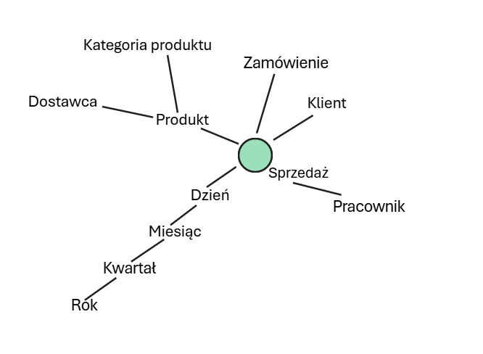
Rysunek 2. Model punktowy - część graficzna

Na podstawie powyższego rysunku stworzono także tabelę (Tabela 2) opisującą encje, relacje oraz atrybuty zgodnie z dokumentem D2.

Tabela 2. Model punktowy hurtowni danych - część opisowa
Nazwa obiektu | Typ | Zmienność w czasie | Uwagi | Typ danych | Wymagalność | Źródło
Sprzedaż | Encja | Tak | Możliwość zwrócenia towaru | n/d | n/d | n/d
Klient | Encja | Tak | Należy śledzić zmiany aktywności klientów | n/d | n/d | n/d
Pracownik | Encja | Tak | Możliwość zmian w zatrudnieniu, które chcemy uwzględniać | n/d | n/d | n/d
Produkt | Encja | Tak | Produkt może zostać wycofany i ponownie dodany | n/d | n/d | n/d
Dzień | Encja | Stała | Nie ulega zmianie po dodaniu do tabeli | n/d | n/d | n/d
Miesiąc | Encja | Stała | Nie ulega zmianie po dodaniu do tabeli | n/d | n/d | n/d
Kwartał | Encja | Stała | Nie ulega zmianie po dodaniu do tabeli | n/d | n/d | n/d
Rok | Encja | Stała | Nie ulega zmianie po dodaniu do tabeli | n/d | n/d | n/d
Kategoria | Encja | Nie | Nie ma potrzeby śledzenia historii zmian | n/d | n/d | n/d
Dostawca | Encja | Tak | Możliwe nieciągłości wynikające np. z umowy z dostawcą | n/d | n/d | n/d
Sprzedaż -> Klient | Relacja | Stała | Nie można zmienić klienta zamówienia | n/d | Tak | n/d
Sprzedaż -> Produkt | Relacja | Stała | Nie można zmienić produktu który został zamówiony | n/d | Tak | n/d
Sprzedaż->Pracownik | Relacja | Stała | Nie można zmienić pracownika, który obsłużył zamówienie | n/d | Tak | n/d
Produkt -> Dostawca | Relacja | Tak | Dostawca danego produktu może się zmienić | n/d | Tak | n/d
Produkt -> Kategoria | Relacja | Stała | Produkt nie zmieni swojej kategorii | n/d | Tak | n/d
Sprzedaż -> Dzień | Relacja | Stała | Nie można zmienić daty sprzedaży | n/d | Tak | n/d
Dzień -> Miesiąc | Relacja | Stała | Dzień w miesiącu nie może się zmienić | n/d | Tak | n/d
Miesiąc -> Kwartał | Relacja | Stała | Miesiąc w kwartale nie może się zmienić | n/d | Tak | n/d
Kwartał -> Rok | Relacja | Stała | Kwartał w roku nie może się zmienić | n/d | Tak | n/d
Dzień.ID | Atrybut | Stała | Nie ulega zmianie po dodaniu | datetime | Tak | Generator
Dzień.Dzień | Atrybut | Stała | Stały czas wynikający z kalendarza | int | Nie | Generator
Miesiąc.Miesiąc | Atrybut | Stała | Stały czas wynikający z kalendarza | int | Nie | Generator
Miesiąc.Nazwa | Atrybut | Stała | Stały czas wynikający z kalendarza | nvarchar(20) | Nie | Generator
Kwartał.Kwartał | Atrybut | Stała | Stały czas wynikający z kalendarza | int | Nie | Generator
Rok.Rok | Atrybut | Stała | Stały czas wynikający z kalendarza | int | Nie | Generator
Pracownik.Nazwisko | Atrybut | Tak | Musimy zapamiętać historię zmian | nvarchar(50) | Tak | Northwind.Employees.LastName
Pracownik.Imie | Atrybut | Tak | Musimy zapamiętać historię zmian | nvarchar(50) | Tak | Northwind.Employees.FirstName
Pracownik.DataZatrudnienia | Atrybut | Tak | Należy zapamiętać nieciągłości w zatrudnieniu | datetime | Tak | Northwind.Employees.HireDate
Pracownik.PracownikID | Atrybut | Stała | Nie ulega zmianie po przydzieleniu | int | Tak | Northwind. Employees.EmployeeID
Sprzedaż.SprzedażID | Atrybut | Stała | Nie ulega zmianie po przydzieleniu | int | Tak | Generowanie w hurtowni
Sprzedaż.Wartość | Atrybut | Nie | Nie ma potrzeby zapamiętywania historii | numeric | Tak | Northwind.Order_Details.UnitPrice*Northwind.Order_Details.Quantity * (1-Northwind.Order_Details.Discount)
Sprzedaż.Rabat | Atrybut | Nie | Nie ma potrzeby zapamiętywania historii | numeric | Nie | Northwind.Order_Details.Discount
Sprzedaż.Ilość | Atrybut | Nie | Nie ma potrzeby zapamiętywania historii | numeric | Tak | Northwind.Order_Details.Quantity
Sprzedaż.ZamówienieID | Atrybut | Stała | Nie ulega zmianie po przydzieleniu | int | Tak | Northwind.Order_Details.OrderID
Klient.KlientID | Atrybut | Stała | Nie ulega zmianie po przydzieleniu | int | Tak | Northwind.Customer.CustomerID
Produkt.ProduktID | Atrybut | Stała | Nie ulega zmianie po przydzieleniu | int | Tak | Northwind.Products.ProductID
Produkt.Nazwa | Atrybut | Tak | Nazwa produktu może się zmieniać | nvarchar(50) | Tak | Northwind.Products.ProductName
Produkt.CenaJednostki | Atrybut | Tak | Ceny jednostki mogą się zmieniać | numeric | Nie | Northwind.Products.UnitPrice
Kategoria.KategoriaID | Atrybut | Stała | Nie ulega zmianie po przydzieleniu | int | Tak | Northwind.Categories.CategoryID
Kategoria.NazwaKategorii | Atrybut | Nie | Nie ma potrzeby śledzenia historii zmian | nvarchar(40) | Tak | Northwind.Categories.CategoryName
Dostawca.DostawcaID | Atrybut | Stała | Nie ulega zmianie po przydzieleniu | int | Tak | Northwind.Suppliers.SupplierID
Dostawca.Nazwa | Atrybut | Tak | Nazwa dostawcy może ulec zmianom | nvarchar(50) | Tak | Northwind.Suppliers.CompanyName

Na potrzeby zajęć laboratoryjnych zmienność w czasie nie jest uwzględniana.

Model logiczny bazy danych dla hurtowni danych
Model logiczny bazy danych dla hurtowni przedstawia poniższy rysunek (Rysunek 3).

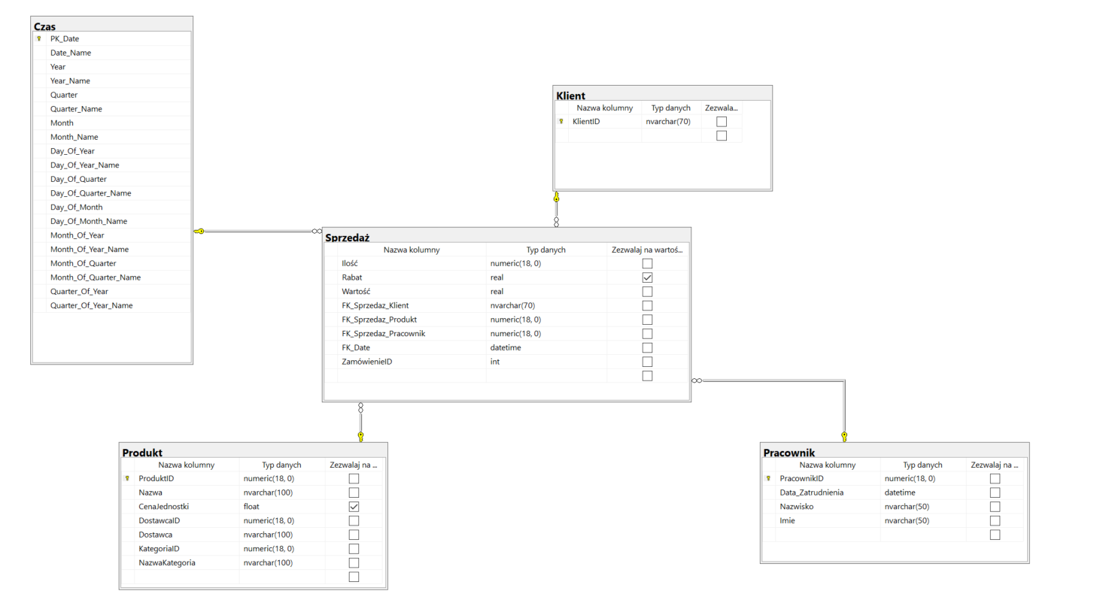
Rysunek 3. Model logiczny bazy danych dla hurtowni danych.

Projekt procesu ETL
Do realizacji procesu ETL wykorzystano SQL Server Integration Services (SSIS), dostępne w środowisku Microsoft Visual Studio. Wymiar czasu wygenerowano przy użyciu SQL Server Analysis Services (SSAS), korzystając z kreatora wymiaru czasu, po uprzednim sprawdzeniu zakresu dat w bazie NORTHWIND. Poszczególne etapy przedstawiono na poniższych rysunkach (Rysunek 4 - Rysunek 14).

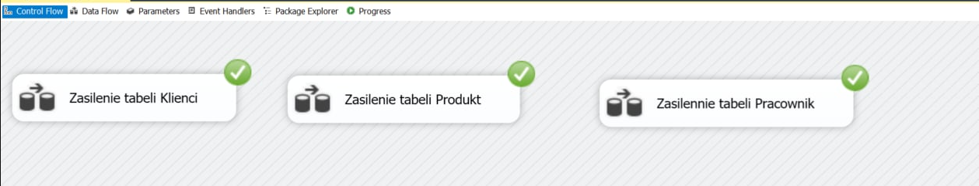
Rysunek 4. Control Flow zasilenia wymiarów hurtowni danych
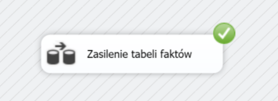
Rysunek 5. Control Flow zasilenia tabeli faktów hurtowni

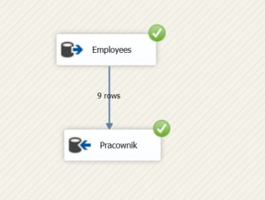
Rysunek 6. Data Flow tabeli Pracownik

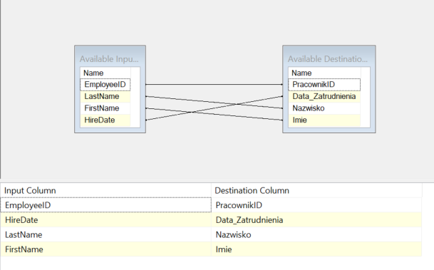
Rysunek 7. Mapowanie kolumn tabeli Pracownik

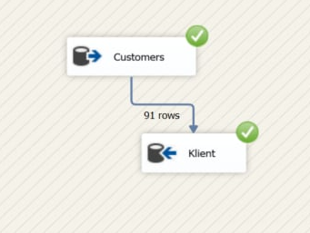
Rysunek 8. Data Flow tabeli Klient

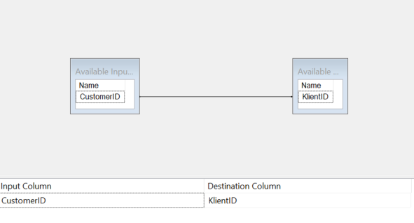
Rysunek 9. Mapowanie kolumn tabeli Klient

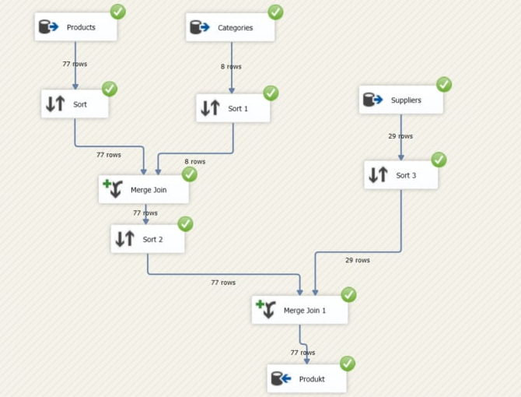
Rysunek 10. Data Flow tabeli Produkt
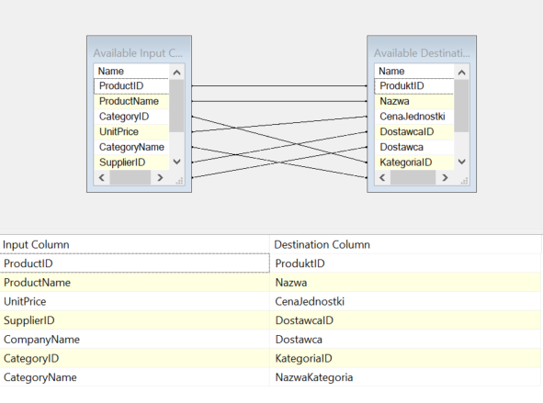
Rysunek 11. Mapowanie kolumn tabeli Produkt
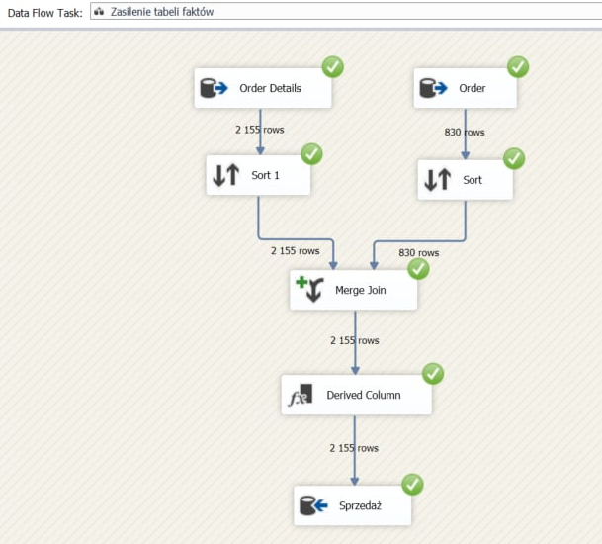
Rysunek 12. Data Flow tabeli Sprzedaż

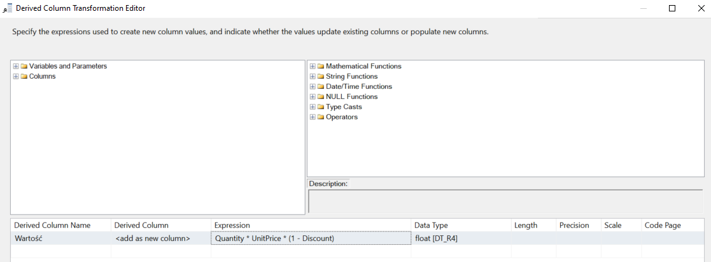
Rysunek 13. Derived Column w tabeli Sprzedaż
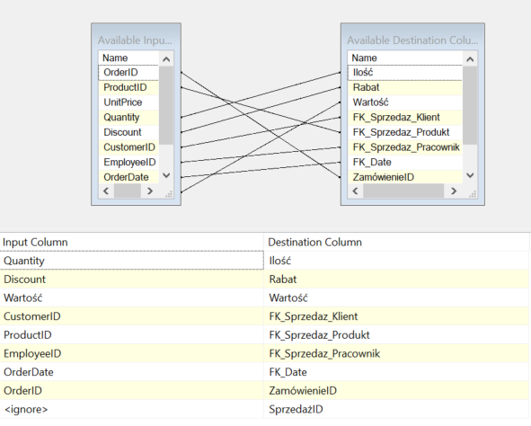
Rysunek 14. Mapowanie kolumn tabeli Sprzedaż
Wartość atrybutu SprzedażID jest automatycznie uzupełniana przy pojawieniu się wiersza w tabeli. Polecenie DDL, jakiego użyto w celu dodania tej funkcji przedstawiono na rysunku poniżej (Rysunek 15).

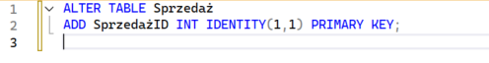
Rysunek 15. Zapytanie generujące klucz główny w tabeli Sprzedaż

Opis kostki wielowymiarowej
Kostkę wielowymiarową utworzono przy użyciu SQL Server Analysis Services (SSAS) w środowisku Microsoft Visual Studio. Wybrane kroki przedstawiono na rysunkach poniżej (Rysunek 16 - Rysunek 22).

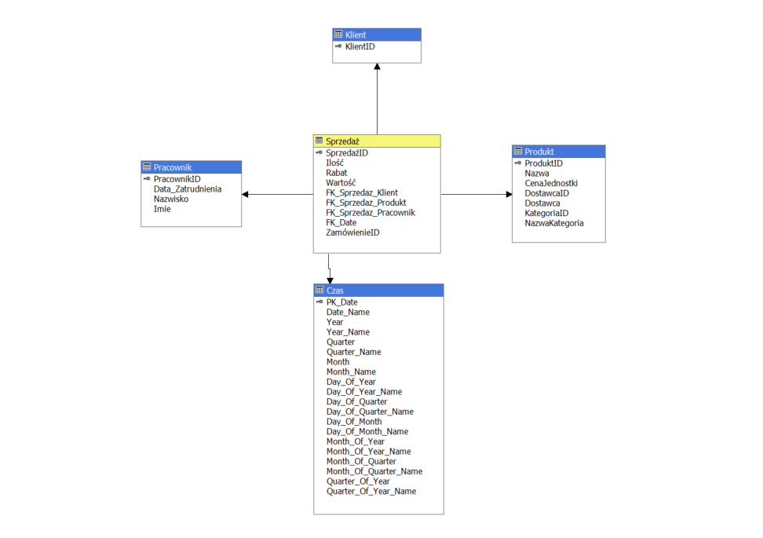
Rysunek 16. Widok źródła danych kostki
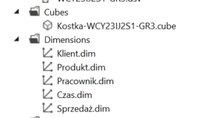
Rysunek 17. Wymiary kostki

Rysunek 18. Atrybut wymiaru klienci
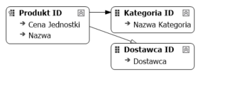
Rysunek 19. Relacje atrybutów wymiaru produkt
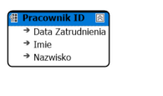
Rysunek 20. Relacje atrybutów wymiaru Pracownik
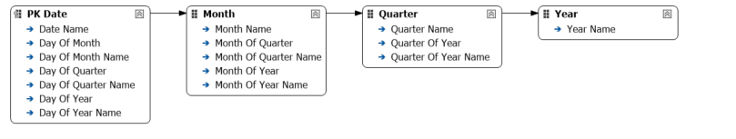
Rysunek 21. Relacje atrybutów wymiaru Czas
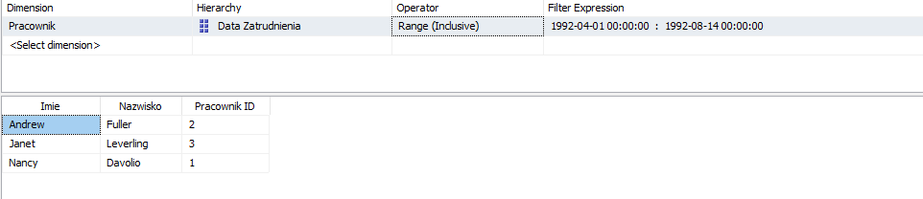
Rysunek 22. Zapytanie ad hoc wyświetlające pracowników zatrudnionych między 1992-04-01 a 1992-08-14

Prezentacja raportów
Raporty stworzono przy pomocy narzędzia Power BI. Efekty przedstawiono na rysunkach poniżej (Rysunek 23 - Rysunek 26).
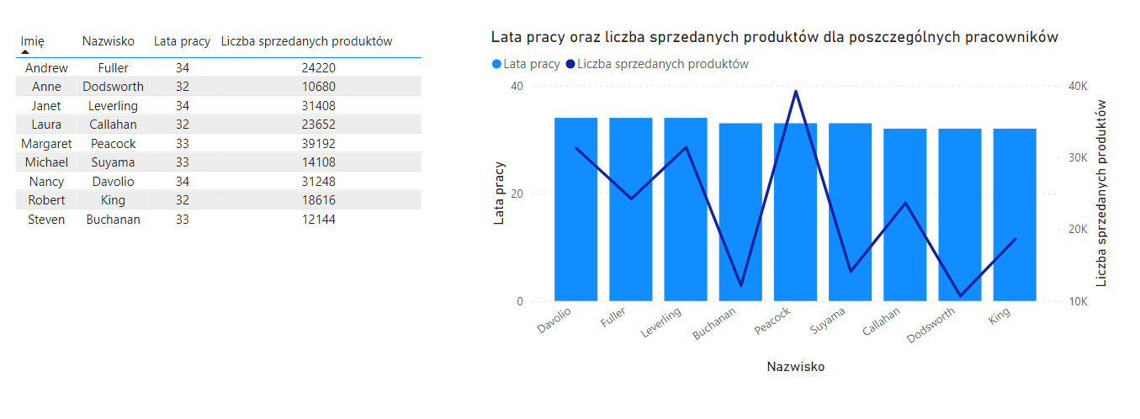
Rysunek 23. Raport przedstawiający zależność liczby sprzedanych produktów od stażu
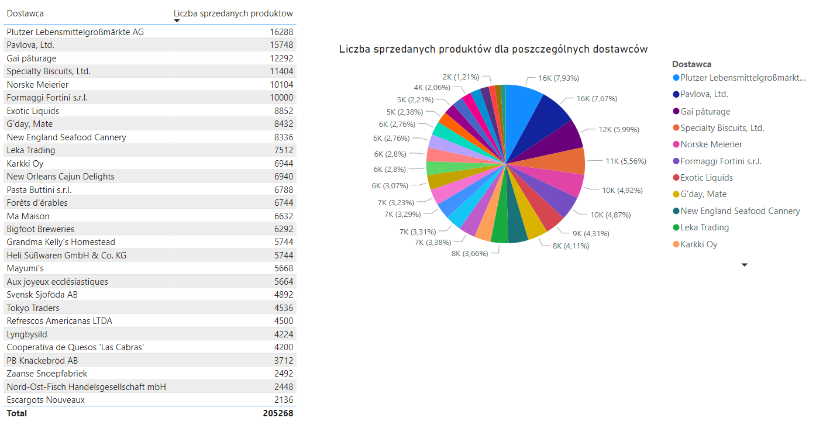
Rysunek 24. Raport przedstawiający liczbę sprzedanych produktów dla poszczególnych dostawców
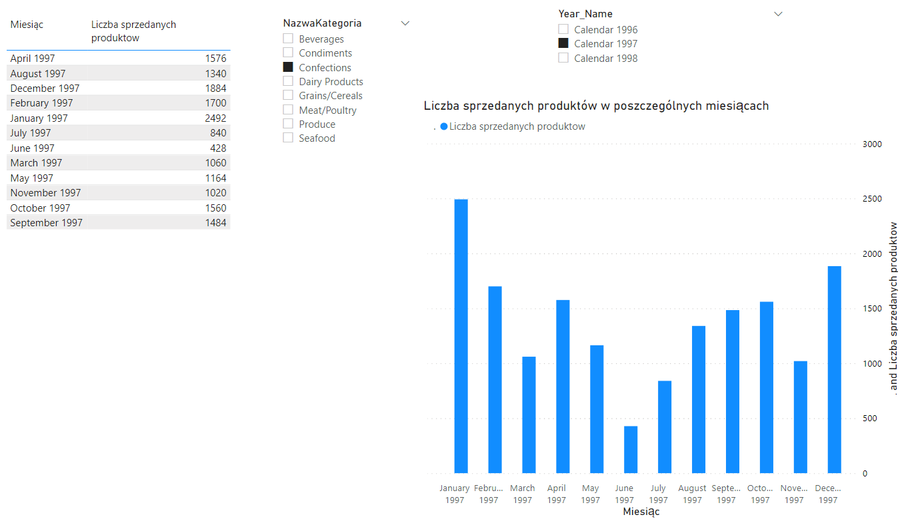
Rysunek 25. Raport przedstawiający sezonowość produktów różnych kategorii
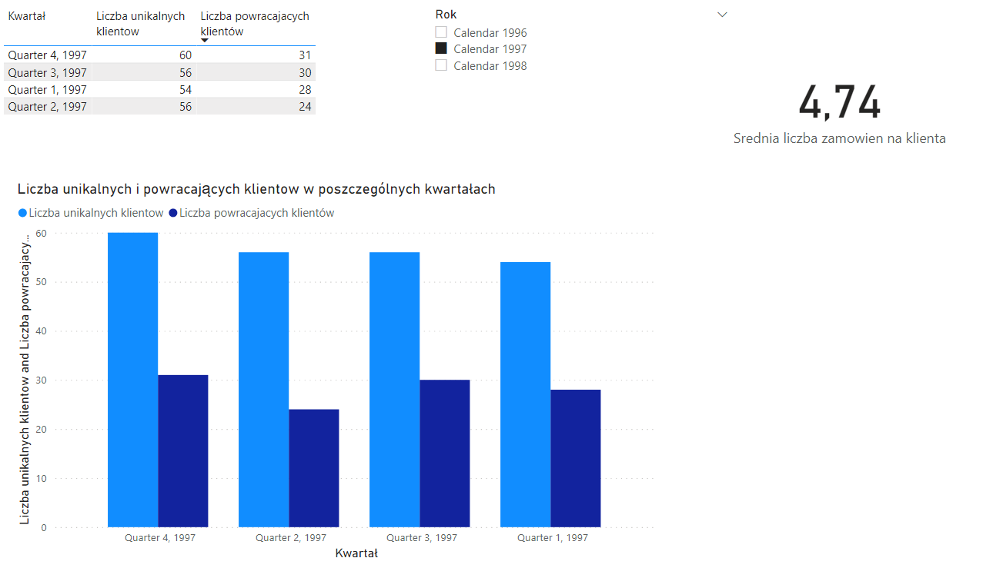
Rysunek 26. Raport przedstawiający liczbę unikalnych i powracających klientów w poszczególnych kwartałach wybranego roku
W raporcie przedstawiającym liczbę unikalnych i powracających klientów w poszczególnych kwartałach (Rysunek 26) za powracających klientów uznano tych, którzy złożyli w tym okresie więcej niż jedno zamówienie.

Wnioski końcowe
Przeprowadzony projekt hurtowni danych pozwolił na kompleksowe zapoznanie się z procesem projektowania, budowy oraz analizy systemu analitycznego opartego na rzeczywistych danych biznesowych. Wykorzystanie bazy Northwind jako źródła danych umożliwiło odwzorowanie typowych procesów sprzedażowych.

Zaprojektowany i zaimplementowany proces ETL, zrealizowany przy użyciu narzędzi SSIS oraz SSAS, pozwolił na poprawne i automatyczne zasilanie hurtowni danych, uwzględniając zarówno transformacje danych, jak i generowanie kluczy technicznych oraz wymiaru czasu. Dzięki temu możliwe było zachowanie integralności danych oraz ich odpowiednie przygotowanie do analiz wielowymiarowych. Utworzona kostka OLAP umożliwiła szybkie i elastyczne wykonywanie zapytań analitycznych, co potwierdziło zasadność przyjętych rozwiązań projektowych.

Przygotowane raporty w narzędziu Power BI skutecznie odpowiedziały na postawione wcześniej problemy biznesowe, umożliwiając analizę zależności sprzedaży od stażu pracowników, ocenę współpracy z dostawcami, identyfikację sezonowości sprzedaży oraz badanie lojalności klientów. Uzyskane wyniki potwierdziły, że hurtownia danych stanowi wartościowe narzędzie wspierające proces podejmowania decyzji, dostarczając czytelnych i użytecznych informacji zarządczych.

Realizacja laboratorium pozwoliła na zdobycie praktycznych umiejętności w zakresie projektowania hurtowni danych, implementacji procesów ETL, tworzenia kostek wielowymiarowych oraz wizualizacji danych. Projekt potwierdził, że poprawnie zaprojektowana hurtownia danych znacząco zwiększa możliwości analityczne organizacji i może być skutecznie wykorzystywana do wspierania decyzji strategicznych i operacyjnych.

